四川中衡检测技术有限
报告书信息网上公示内容填报表 ZLJL/43-01
报告书名称 | 泸州天浩塑料制品有限公司职业病危害定期检测
用人单位名称 | 泸州天浩塑料制品有限公司 |  | 联系人 | 杨鑫
用人单位地址 | 四川省泸州市纳溪区人民路泸天化码头
技术服务项目组成员 | 贺雨豪、何东
现场调查人员 | 贺雨豪、何东 | 现场调查时间及照片 | 2021.08.17 | 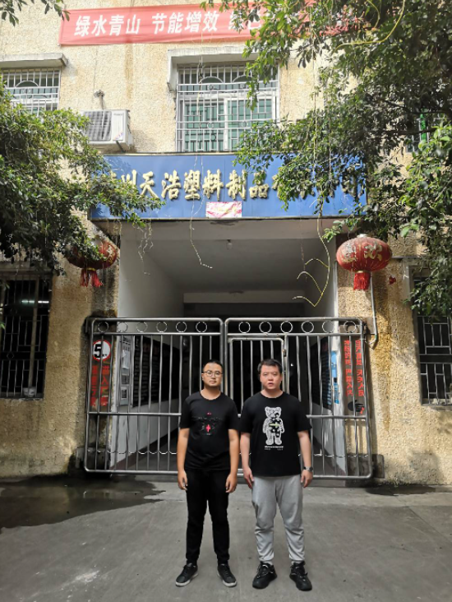
现场采样人员 | 贺雨豪、何东 | 现场采样时间及照片 | 2021.08.17
现场检测人员 | 贺雨豪、何东 | 现场检测时间及照片 | 2021.08.17
用人单位陪同人员 | 杨鑫

